Séquence à distance synchrone et asynchrone sur l’organisation et préparation du travail – Métiers du dessinateur, du peintre, du solier et d’électricien
Compétences du socle développées :  - IMAGINER, RESPECTER UNE PROCÉDURE, UN PROTOCOLE, RESTITUER, PROPOSER DES ÉVOLUTIONS OU MODIFICATIONS DE LA PROCÉDURE, DU PROTOCOLE EN FONCTION DES RÉSULTATS OBTENUS.  Compétences professionnelles développées:  - ORGANISER ET PRÉPARER DES TÂCHES : IDENTIFIER, CHOISIR ET PRÉPARER DES OUTILS, DES MATÉRIELS ET MATÉRIAUX |  |  |  |  | 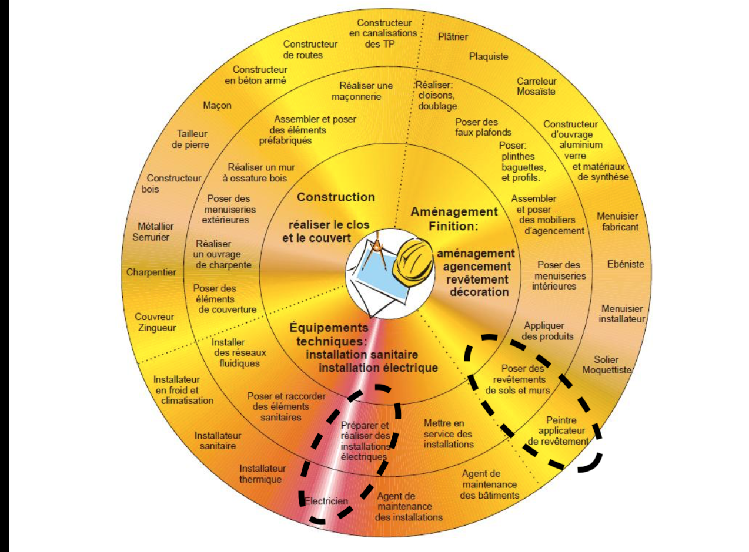
Objectifs :
- L’élève doit être capable de repenser l’agencement de sa chambre ou autre pièce de son choix, de l’embellir en la représentant sur un logiciel de dessin 3D gratuit .
Modalité globale | Phases de la séquence | Activités enseignant | Activités élèves | Indicateurs de réussite | Outils et supports | Durée | Liens documents
DOMAINE DE LA CONSTRUCTION
A distance Synchrone | 1- Prise de photos de la pièce et prise de mesures à envoyer au professeur. | Lancement séquence (énoncé de la problématique et des objectifs)  Appel en visio ou autre moyen | Ecoute capsule audio, vidéo par téléphone | L’élève reformule correctement la demande | -Portable personnel ou appareil photo numérique | 10 | Fiche de présentation du projet PROF  Fiche déroulement de séquence élève  Fiche activité élève
A distance Asynchrone | 2-Prise de mesures de la pièce. | Suit l’évolution des apprenants dans le parcours.  Interagit avec eux en fonction des retours apprenants | Utilise le mètre avec une aide extérieure et prend les différentes mesures de la pièce (longueur, largeur, hauteur )  Partage de évolution de son projet, fait part de ces questions et impressions (carnet de bord) | L’élève évolue dans son parcours (les notions sont vues et les exercices formatifs sont réussis), rend compte. | - - Plan de travail (parcours support)  - -Mètre ou application de mesures sur portable. EAsymesure  - Échange via ENT ou Plateforme de discussion (Slack) | 2H  Découpage possible en fonction des besoins apprenants en ajoutant un moment en synchrone via une classe virtuelle | Fiche activité élève
A distance Asynchrone | 3- Calcul de la surface et du volume de la pièce. | Suit l’évolution des apprenants dans le parcours.  Interagit avec eux en fonction des retours apprenants | L’élève se connecte sur le lien permettant de calculer la surface et le volume de la pièce  Partage l’évolution de son projet, fait part de ces questions et impressions (carnet de bord) | L’apprenant participe et utilise la calculatrice | -Application en ligne pour calcul de surfaces.  LA CALCULATRICE | 2H
A distance Asynchrone | 4- Dessin des murs et des ouvertures de la pièce sur le logiciel en ligne en respectant les dimensions . | Suit l’évolution des apprenants dans le parcours.  Interagit avec eux en fonction des retours apprenants | Prend connaissance du logiciel et réalise le plan sur le logiciel  Partage l’évolution de son projet,, fait part de ces questions et impressions (carnet de bord) | L’élève se familiarise avec le logiciel en ligne. Au final un plan doit être proposé. | -Logiciel gratuit en ligne sans inscription  KOZIKAZA | 2h | Fiche ressource
DOMAINE DE L'AMÉNAGEMENT FINITION
A distance Synchrone | 1- Inventaire du mobilier de la pièce avec libellé et dimensions de chaque produit. | Lancement de la deuxième partie de la séquence (énoncé de la problématique et des objectifs) | Fait l’inventaire du mobilier sous forme de liste avec les dimensions (longueur, largeur, hauteur)  Partage son évolution, fait part de ces questions et impressions (carnet de bord) | L’élève doit rédiger la liste du mobilier sous forme de tableau (désignation, longueur , largeur, hauteur, couleur) à partir de la base de données des produits du site kozikaza | Recherche informatique sur le nom du mobilier | 2H | Fiche activité élève
A distance Asynchrone | 2- Choix du revêtement au sol et justification de ce choix. | Suit l’évolution des apprenants dans le parcours.  Interagit avec eux en fonction des retours apprenants | Réalise la recherche sur internet  Partage l’évolution de son projet, fait part de ses questions et impressions (carnet de bord) | L’élève découvre le site internet, observe la liste des revêtements de sols, lit les conseils du fournisseur et argumente son choix. | Découverte des revêtements de sol dans le bâtiment sur le site Leroy Merlin.  Ouverture du lien ci-dessous:  Carrelage, parquet et sol souple | 2H | Fiche activité élève
A distance Asynchrone | 3- Choix du revêtement mural et dire pourquoi? | Suit l’évolution des apprenants dans le parcours.  Interagit avec eux en fonction des retours apprenants | Prend la décision de choisir un revêtement  Partage l’évolution de son projet, fait part de ses questions et impressions (carnet de bord) | L’élève découvre le site internet, observe la liste des revêtements muraux, lit les conseils du fournisseur et argumente son choix. | Découverte des revêtements muraux dans le bâtiment sur le site Leroy Merlin.  Ouverture du lien ci-dessous:  Comment choisir son revêtement mural | 2H | Fiche activité élève
DOMAINE DE L'ÉQUIPEMENT TECHNIQUE
A distance Asynchrone | 1- Choix de la finition des interrupteurs et prises de courant. | Suit l’évolution des apprenants dans le parcours.  Interagit avec eux en fonction des retours apprenants | Lit attentivement sur le site Leroy merlin “Comment choisir une prise ou interrupteur”  Partage l’évolution de son projet,fait part de ses questions et impressions ( carnet de bord) | L’élève découvre le site internet, observe la liste des revêtements muraux, lit les conseils du fournisseur et argumente son choix. | Découverte des équipements techniques électrique dans le bâtiment sur le site Leroy Merlin.  Ouverture du lien ci-dessous:  Comment choisir une prise ou un interrupteur d'intérieur ?  et pour choisir l’équipement ouverture du lien ci-dessous:  Interrupteur et prise électrique - Prise encastrable - Electricité & Domotique | 2H

